**ДЕМОВЕРСИЯ**

**Итоговая контрольная работа по алгебре**

**за курс 9 класса**

**базовый уровень**

1. *(Задание ОГЭ, тип 7)* О числах *a* и *b* известно, что *a* > *b*. Среди приведенных ниже неравенств выберите верные:
   1. *a* – *b* < – 3;
   2. *b* – *a* > 1;
   3. *b* – *a* < 2;
   4. верно 1, 2, и 3.
2. *(Задание ОГЭ, тип 11)* На рисунке изображены графики функций вида *y*  =  *ax*2 + *c*. Установите соответствие между графиками и знаками коэффициентов *a* и *c*.

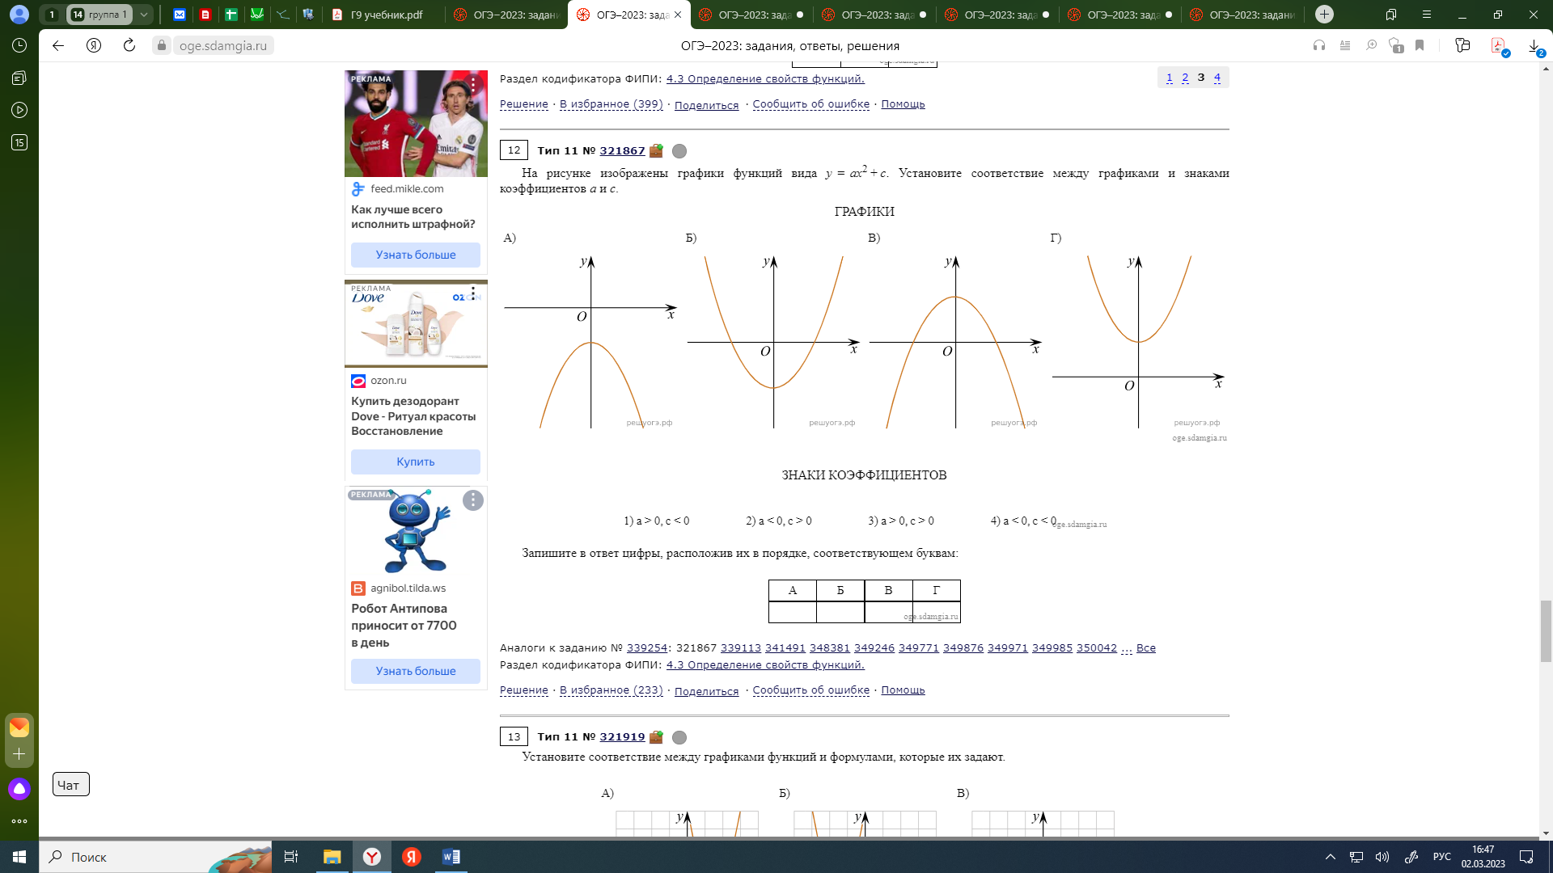ГРАФИКИ

ЗНАКИ КОЭФФИЦИЕНТОВ

|  |  |  |  |
| --- | --- | --- | --- |
| 1) a > 0, c < 0 | 2) a < 0, c > 0 | 3) a > 0, c > 0 | 4) a < 0, c < 0 |

1. *(Задание ОГЭ, тип 13)* Решите неравенство 20 – 3(*x* – 5) < 19 – 7*x* и определите, на каком рисунке изображено множество его решений.

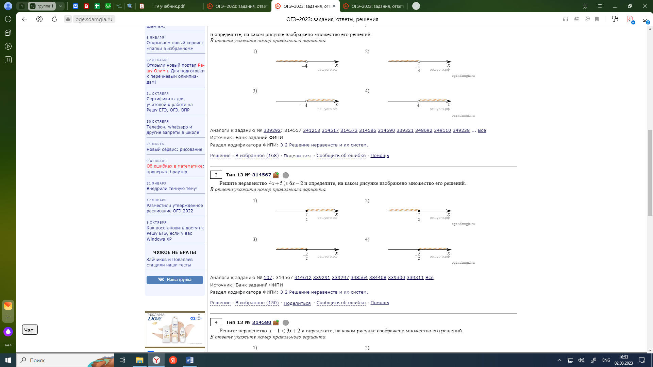

1. *(Задание ОГЭ, тип 13)* Решите неравенство *x*2 + 3*x* > 0.
2. *(Задание ОГЭ. Тип 13) Решите систему неравенств $\left\{\begin{aligned}x^{2}≤4 \\ x+3≥0\end{aligned}\right.$*
3. *(Задание ОГЭ, тип 14)* Бактерия, попав в живой организм, к концу 20-й минуты делится на две бактерии, каждая из них к концу следующих 20 минут делится опять на две и т. д. Сколько бактерий окажется в организме через 4 часа, если по истечении четвертого часа в организм из окружающей среды попала еще одна бактерия?
4. *(Задание ОГЭ, тип 14)* Каждый день больной заражает четырех человек, каждый из которых, начиная со следующего дня, каждый день также заражает новых четырех и так далее. Болезнь длится 14 дней. В первый день месяца в город N приехал заболевший гражданин К, и в это же день он заразил четырех человек. В какой день станет 3125 заболевших? (В ответе укажите только число.)